Domácí práce 18. – 22.5.2020
SEXTA B
Téma: Indie – 1. část

Odpovědi na otázky zašli na Teams (popřípadě na moji e-mailovou adresu).

1. Se kterými státy sousedí Indie (od západu na východ)? Jaké místo ve světě zaujímá Indie svojí rozlohou?

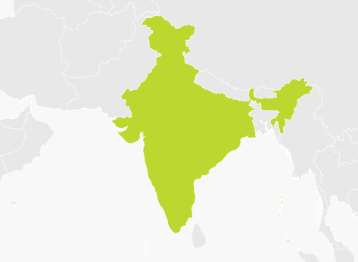
2. Ve kterém roce vznikla nezávislá Indická republika? Na kom získala nezávislost?

3. Pojmenuj muže na obrázku, který se zasloužil o nezávislost Indie. Jakými způsoby toho dosáhl?
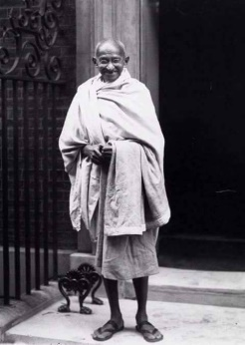

4. Se kterými sousedy má Indie územní spory? O jaká území se jedná? Co tvoří Indickou republiku?
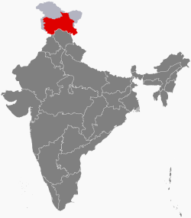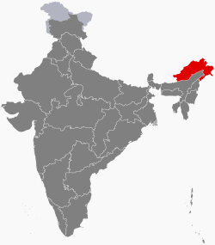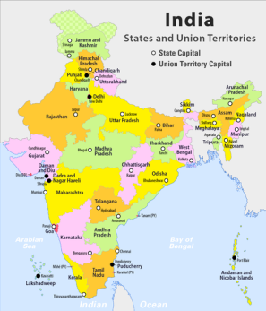
5. Pojmenuj geografická místa označená na mapě Indie čísly.

6. Které indické státy mají nejchladnější klima?
Které státy mají nedostatek srážek?
V jakém klimatu leží státy Uttar Prades, Madhya Prades, Bihar a Assam?
Ve kterých státech se střídají suchá a vlhká období?
V jakém podnebí leží stát Kerala?

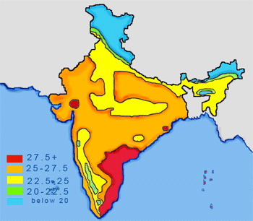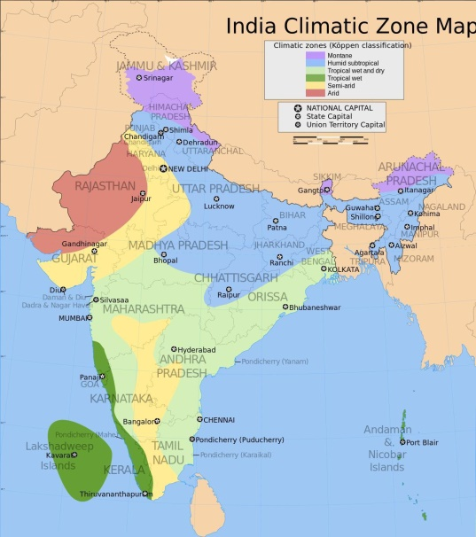

7. Který obrázek ukazuje letní a zimní monzun. Vysvětli, proč vzdušné masy proudí naznačenými směry.

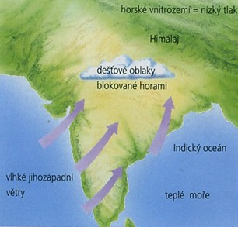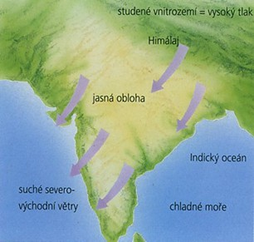

8. Kam se vlévají významné indické řeky:
Mahánadí, Indus, Ganga, Krišna, Brahmaputra, Jamuna, Gódávarí, Narmada,

9. Kterou z těchto řek proteče během roku nejvíce vody?
Ve kterých měsících teče těmito řekami nejvíce vody?
Jaký zdroj vody má Gódávarí a jaký další zdroj mají tři zbývající?

10. Pojmenuj česky vegetační pásy Indie.

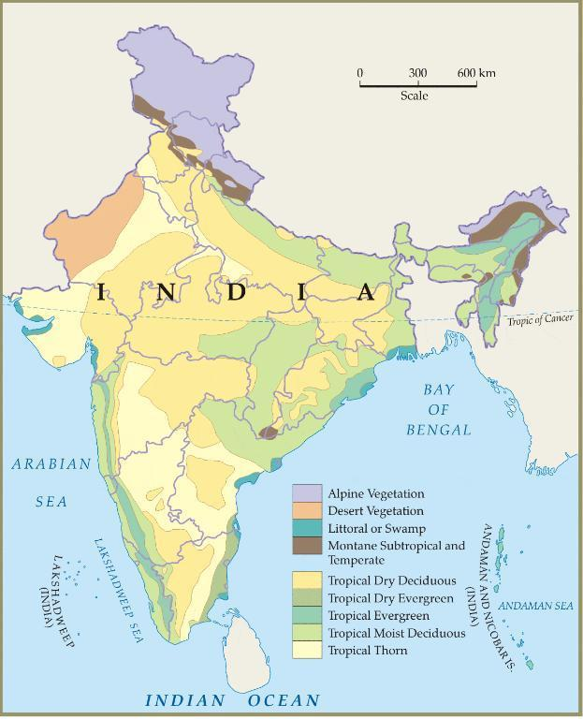
11. Pojmenuj plodiny, kterých Indie pěstuje nejvíce na světě:

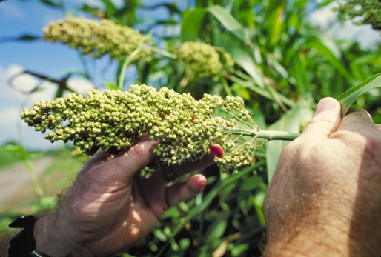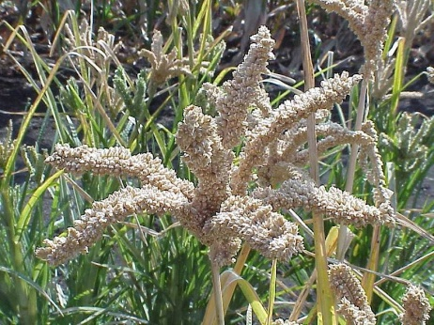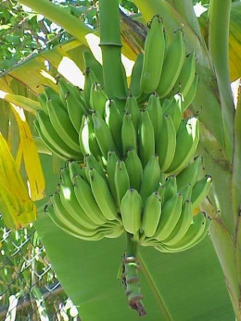
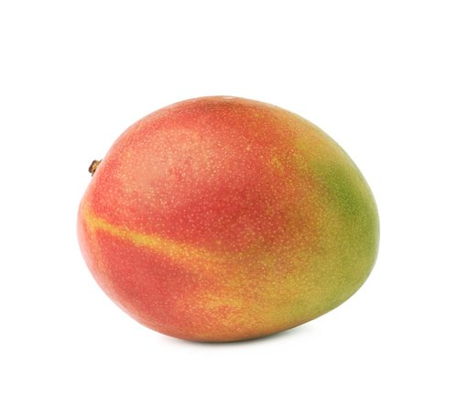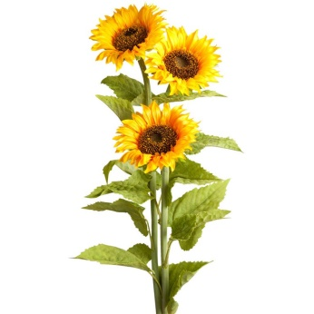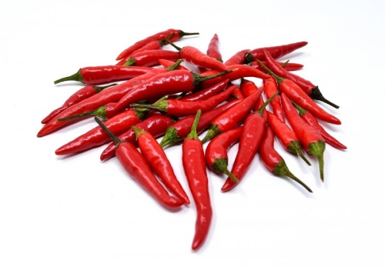
12. Pojmenuj plodiny, kterých je Indie druhým největším producentem na světě.

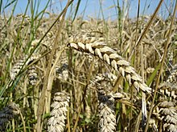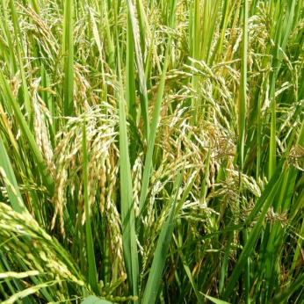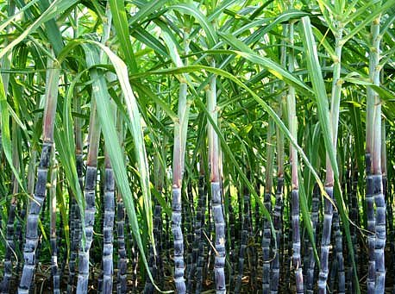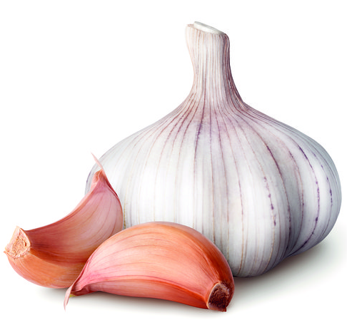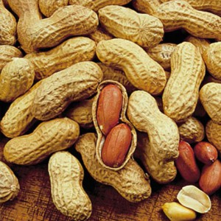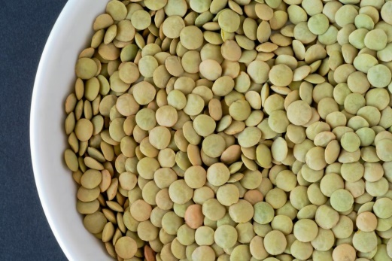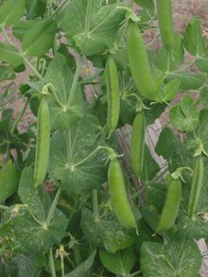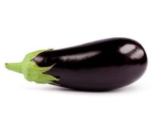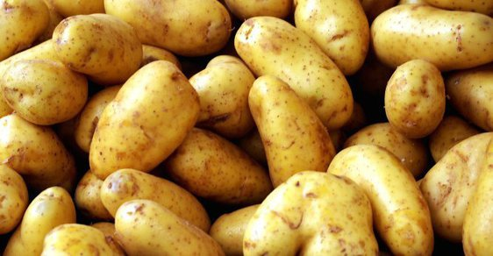
13. Pojmenuj plodiny, kterých je Indie třetím největším producentem na světě.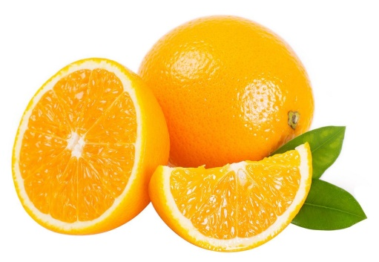 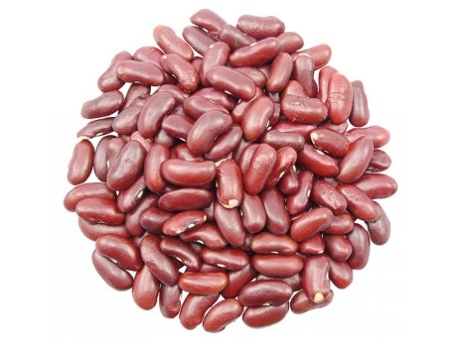 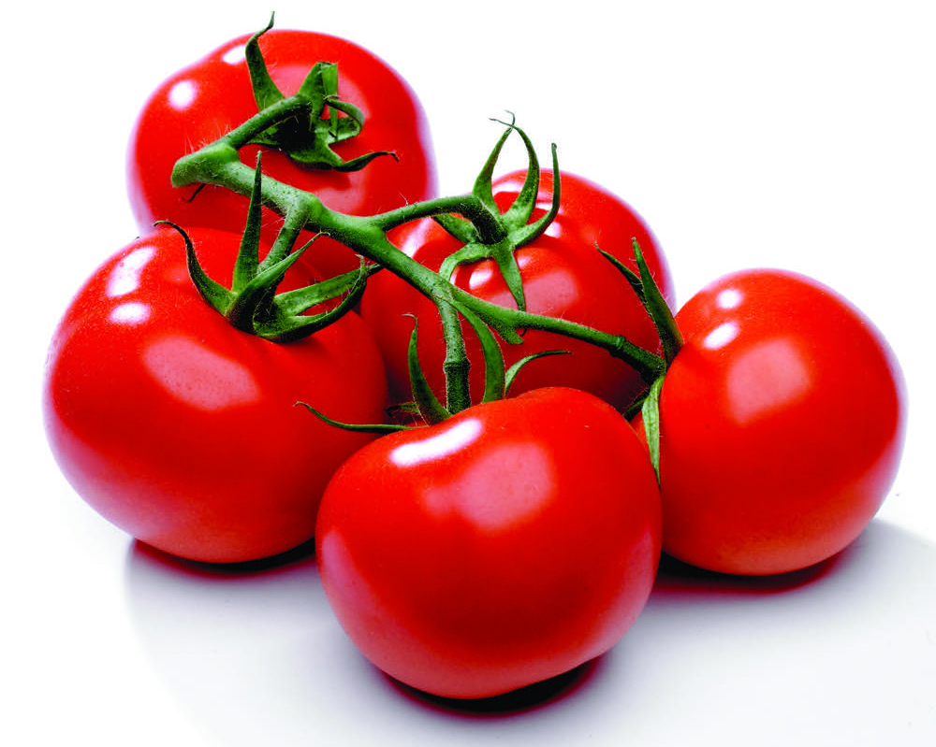
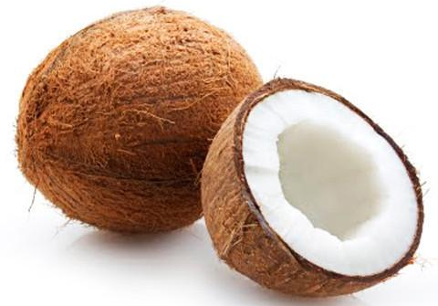
14. Pojmenuj hospodářská zvířata, která jsou chována v Indii.

